Good morning, how are you today?:)

Dzisiaj zajmiemy się utrwaleniem wiadomości jak podawać godzinę

W ćwiczeniu 1 Twoim zadaniem jest wykolorować zegary według instrukcji podanej pod obrazkiem. Jeśli możesz wydrukuj zegary, jeśli nie dasz rady narysuj zegary w zeszycie samodzielnie.

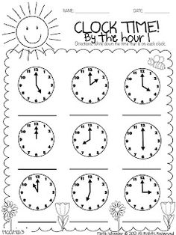

Color the clock that shows 2:00 orange.

Color the clock that shows 8:00 blue.

Color the clock that shows 7:00 green.

Color the clock that shows 3:00 yellow.

Color the clock that shows 6:00 pink.

Color the clock that shows 4:00 red.

Color the clock that shows 5:00 purple.

Color the clock that shows 12:00 brown.

Color the clock that shows 11:00 grey.